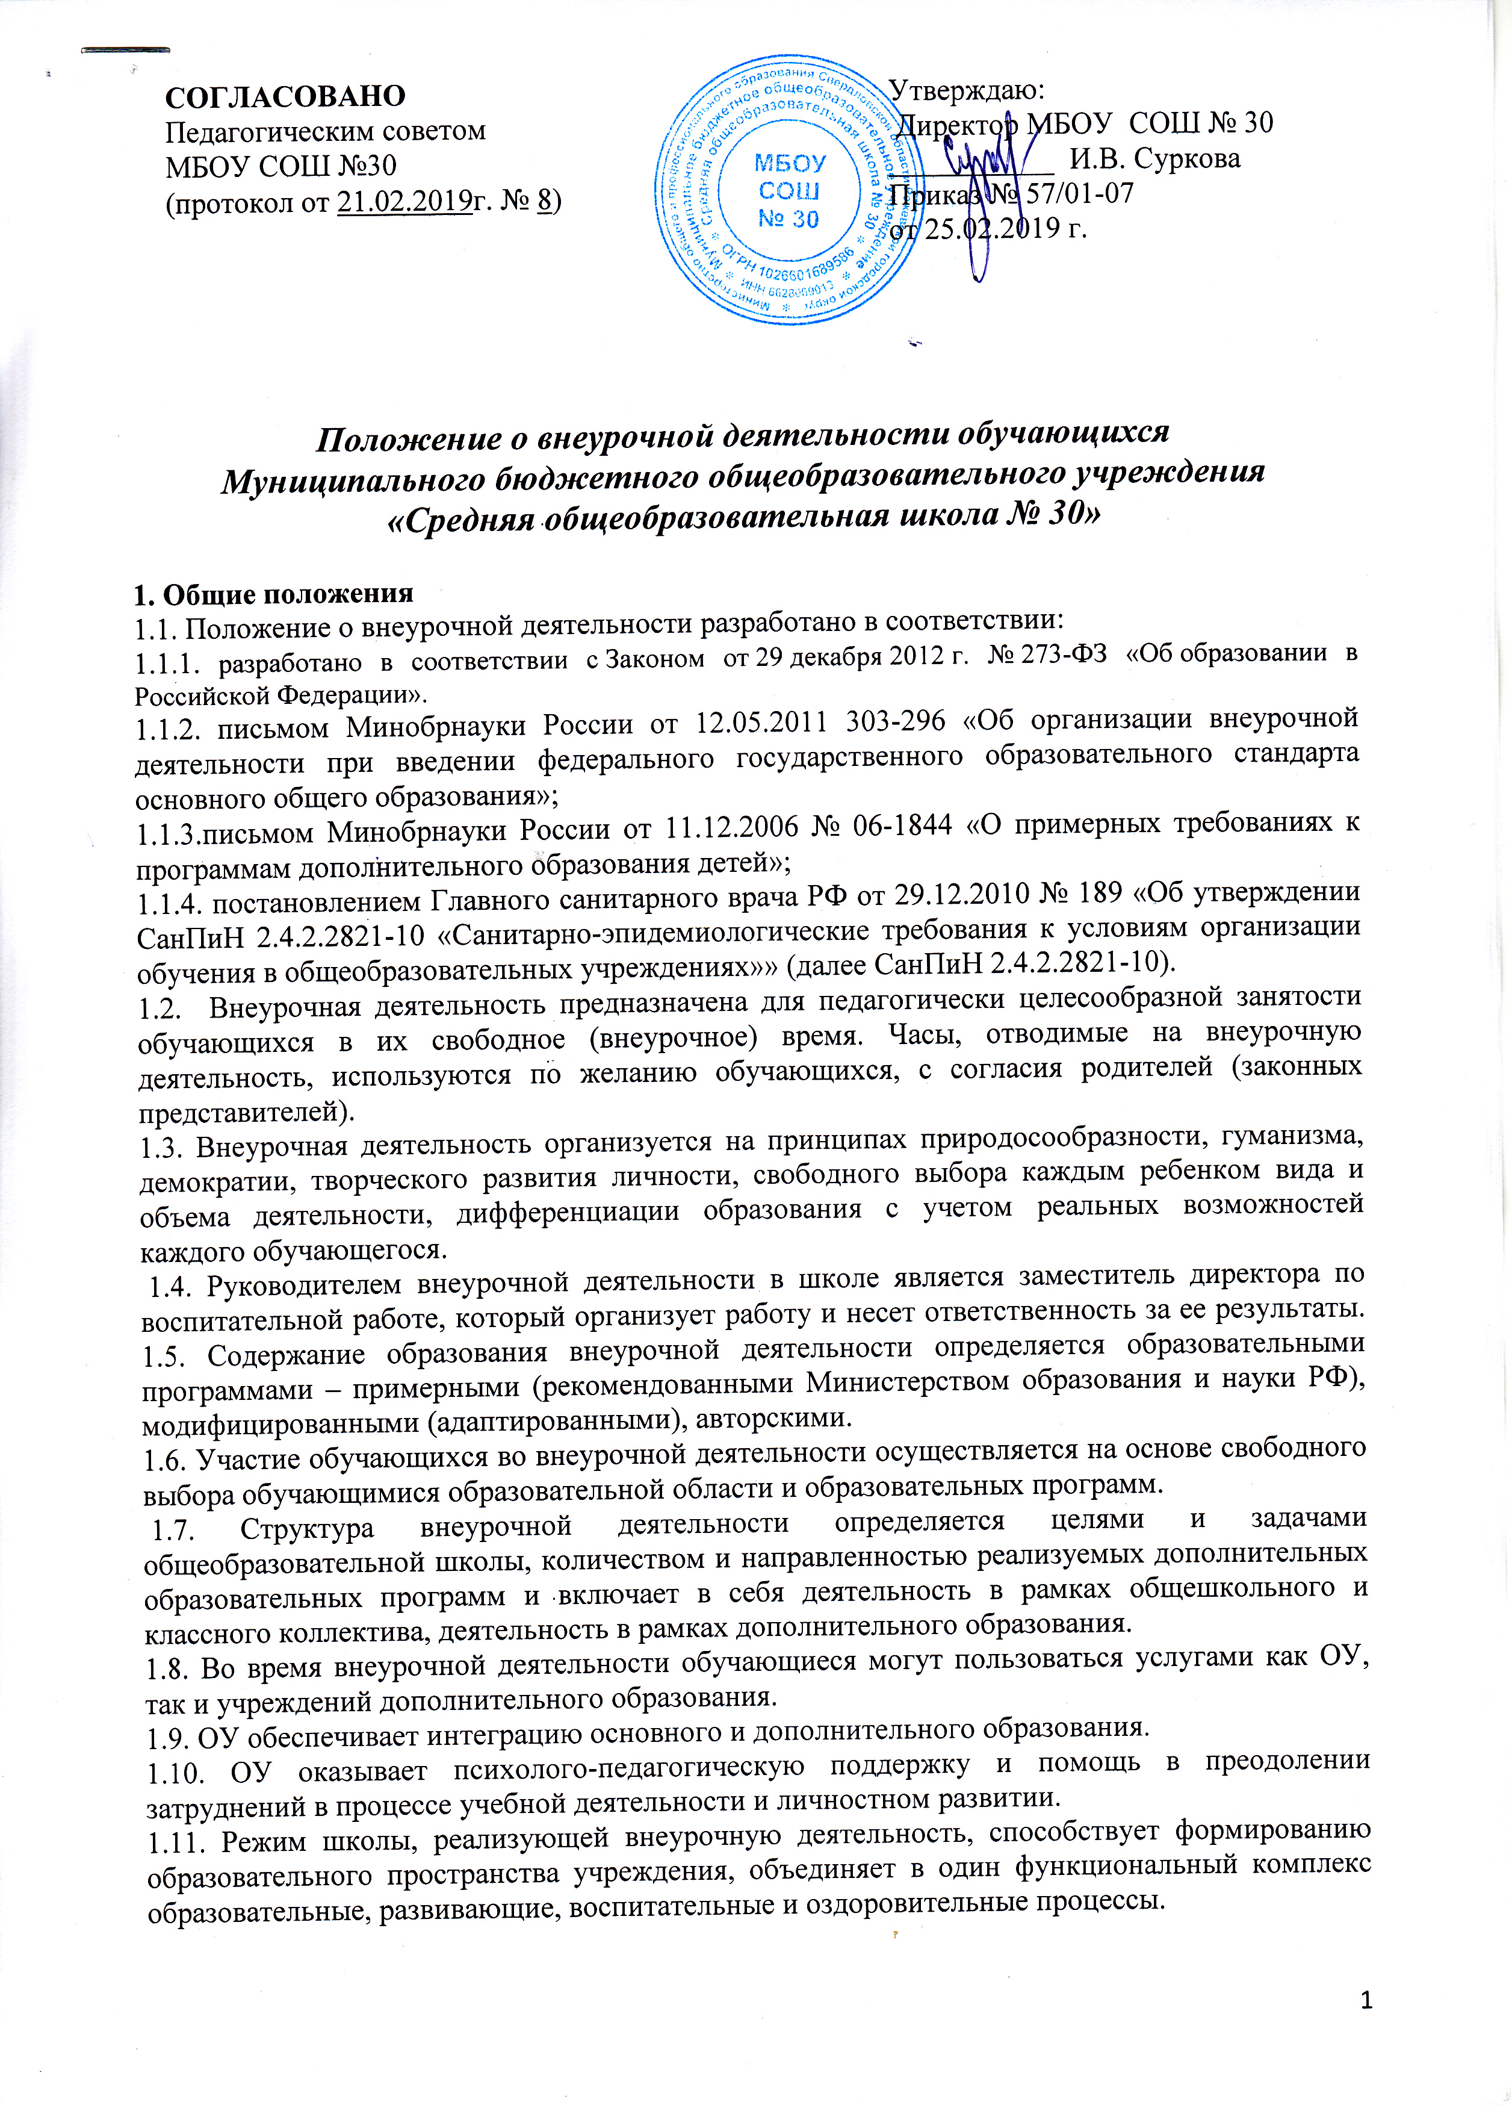1.12. Время, отведенное на внеурочную деятельность, не учитывается при определении максимально допустимой недельной нагрузки обучающихся, но учитывается при определении объемов финансирования, направляемых на реализацию основной образовательной программы.

2. Организация внеурочной деятельности
2.1. Внеурочная деятельность осуществляется через:
• учебный план МБОУ СОШ № 30 (далее – ОУ), а именно, через часть, формируемую участниками образовательных отношений (дополнительные образовательные модули, творческие объединения, спецкурсы, школьные научные общества, учебные научные исследования, практикумы и т. д., проводимые в формах, отличных от урочной);
• дополнительные образовательные программы ОУ (внутришкольная система дополнительного образования);
• образовательные программы учреждений дополнительного образования детей, а также учреждений культуры и спорта;
• деятельность, организуемую классными руководителями (экскурсии, диспуты, круглые столы, соревнования, общественно полезные практики и т. д.);
• деятельность иных педагогических работников (педагога-организатора, социального педагога, педагога-психолога, старшего вожатого), осуществляемую в соответствии с должностными обязанностями квалификационных характеристик должностей работников образования.
2.2. В организации внеурочной деятельности принимают участие все педагогические работники ОУ (учителя, педагог-организатор, социальный педагог, педагог-психолог, учитель-дефектолог, учитель-логопед, воспитатель, старший вожатый, тьютор и др.).
2.3. Количество часов, отводимое на внеурочную деятельность, ОУ определяет самостоятельно (исходя из имеющихся ресурсов ОУ и за счет интеграции ресурсов ОУ и учреждений дополнительного образования детей).
2.4. Финансирование внеурочной деятельности, реализуемой учителями начальных классов и учителями-предметниками основной и старшей школы в форме дополнительных образовательных модулей и спецкурсов, работы школьного научного общества, а также дополнительных образовательных программ ОУ (внутришкольная система дополнительного образования), осуществляется в виде доплат за счет стимулирующей части фонда оплаты труда ОУ.
2.5. Внеурочная деятельность, осуществляемая учреждением дополнительного образования детей, финансируется за счет бюджета этого учреждения.
2.6. Внеурочная деятельность организуется на основании программ, рекомендованных Минобрнауки РФ или Управлением образования Администрации Режевского городского округа. Авторские программы внеурочной деятельности утверждаются руководителем ОУ на основании внешней рецензии.
2.7. Расписание внеурочной деятельности на год утверждается руководителем ОУ в начале учебного года.
2.8. Продолжительность занятий внеурочной деятельности зависит от возраста обучающихся и вида деятельности и устанавливается в соответствии с СанПиН 2.4.2.2821-10.
2.9. В соответствии с СанПиН 2.4.2.2821-10 для организации внеурочной деятельности могут использоваться общешкольные помещения (читальный, актовый и спортивный залы, библиотека), а также помещения домов культуры, центров детского досуга, спортивных сооружений и стадион.
2.10. В период каникул на основании приказа руководителя ОУ внеурочная деятельность организуется в процессе отдыха детей и их оздоровления, а также в форме тематических лагерных смен и летних школ.
2.11. Образовательной организацией для развития потенциала одаренных детей и детей с ограниченными возможностями здоровья могут быть разработаны на основании заявления родителей (законных представителей), индивидуальные планы внеурочной деятельности.
Для детей с ограниченными возможностями здоровья часы внеурочной деятельности могут быть использованы для организации коррекционно-развивающих занятий в соответствии с рекомендациями территориальной психолого-медико-педагогической комиссии.
2.12. Наполняемость группы обучающихся при организации внеурочной деятельности в клубно-кружковой форме – 25 чел.

3. Система оценки достижения результатов внеурочной деятельности
3.1. Система оценки достижения результатов внеурочной деятельности является комплексной и предусматривает оценку достижений обучающихся (портфолио обучающегося) и оценку эффективности деятельности ОУ.
3.2. Оценка достижений результатов внеурочной деятельности происходит на трех уровнях:
• представление коллективного результата группы обучающихся в рамках одного направления (результаты работы творческого объединения, системы мероприятий, лагерной смены и т. п.);
• индивидуальная оценка результатов внеурочной деятельности каждого обучающегося на основании экспертной оценки личного портфолио;
• качественная и количественная оценка эффективности деятельности ОУ по направлениям внеурочной деятельности на основании суммирования индивидуальных результатов обучающихся.
3.3. Представление коллективного результата группы обучающихся в рамках одного направления происходит на общешкольном празднике в форме творческой презентации. Праздник проводится по окончании учебного года на основании приказа руководителя ОУ.
3.4. Для индивидуальной оценки результатов внеурочной деятельности каждого обучающегося на основании положения о портфолио обучающегося приказом руководителя ОУ создается экспертная комиссия, которая переводит представленные материалы в баллы.
На общешкольном празднике объявляются результаты с награждением обучающихся, набравших максимальное количество баллов по всем направлениям и набравших максимальное количество баллов по отдельным направлениям внеурочной деятельности.

Лист ознакомления работников МБОУ СОШ №30
с Положением об организации внеурочной деятельности обучающихся
Муниципального бюджетного общеобразовательного учреждения
«Средняя общеобразовательная школа № 30»

№  п/п | ФИО | Дата  ознакомления | Должность | Подпись

